610621223 陳律銘 Assignment2_Spelling Checker

程式碼

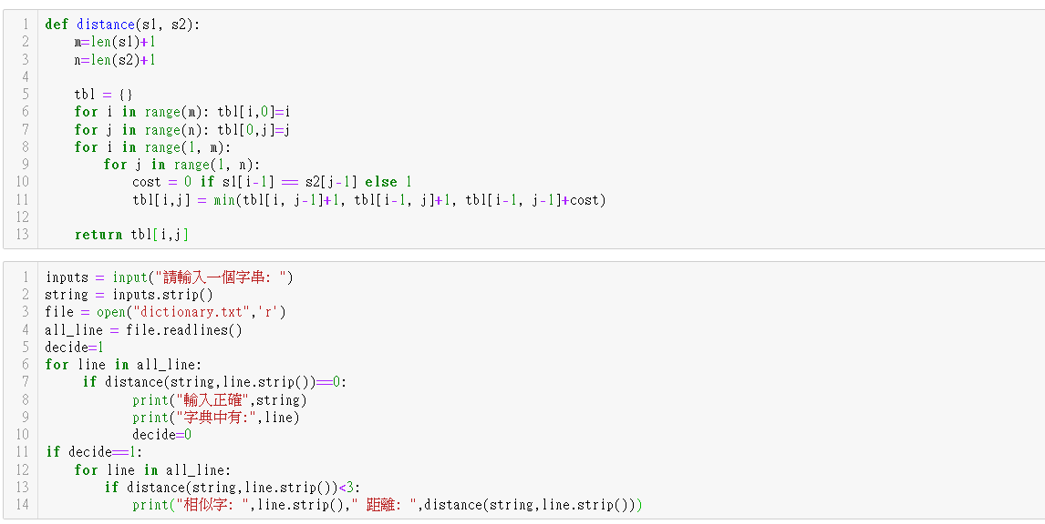

輸入字典有的字彙情形

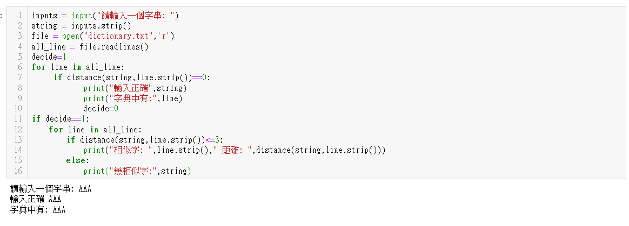

輸入字典沒有情形

